PROGRAMA SI! (SALUT INTEGRAL)
CARTA INFORMATIVA A LES FAMÍLIES

Sabem que vols el millor per al teu fill o filla

I per això, laFundació SHE (Science, Health andEducation) porta 10 anys treballant per ajudar-te a instaurarhàbits de vida saludables que facilitin que en el futur puguisgaudir de la qualitat de vida que desitges.
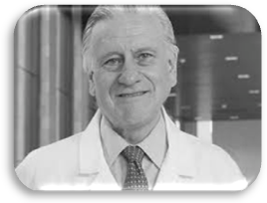
Sóc el Dr. Valentí Fuster, cardiòleg i investigador, lluitador incansable contra la malaltia cardiovascular.

Amb aquestes breus paraules vull animar-te a participar enel Programa SI! (de Salut integral) que s’està duent a terme al centre educatiuon estudia el teu fill o filla.

Estic totalment convençut que la salut és clau per tenir una vida plena i feliç, i que aquesta salut es construeix des dels primers anys de vida, fins als darrers.

Per això, et convido a què no deixis mai de pensar en com seguir prenent cura del teu cor i del dels teus.

Des de la Fundació SHE agraïm enormement l’esforç quefan professors i professores per incloure els nostres coneixements i activitats a les seves programacions. Sabemque ho fan perquè creuen en els beneficis que aporten a la salut dels seus alumnes.

Et demanem la tevacol·laboració,de manera que aquells coneixements, actituds i hàbits sobre la salut viatgin de l’escola a casai que es quedin amb vosaltres, implicant-te en les activitats que aniran enviant des del centre.

A més, pots entrarala pàgina web del Programa (http://programasi.org/ca/) i introduir aquestes claus per accedir a la Intranet i veure els recursos que tenim preparats per a les famílies:

Usuari:FAM25007921
Mot de pas:FAM25007921RV

Esperem veure-us al web ben aviat!

